Мария Донскова
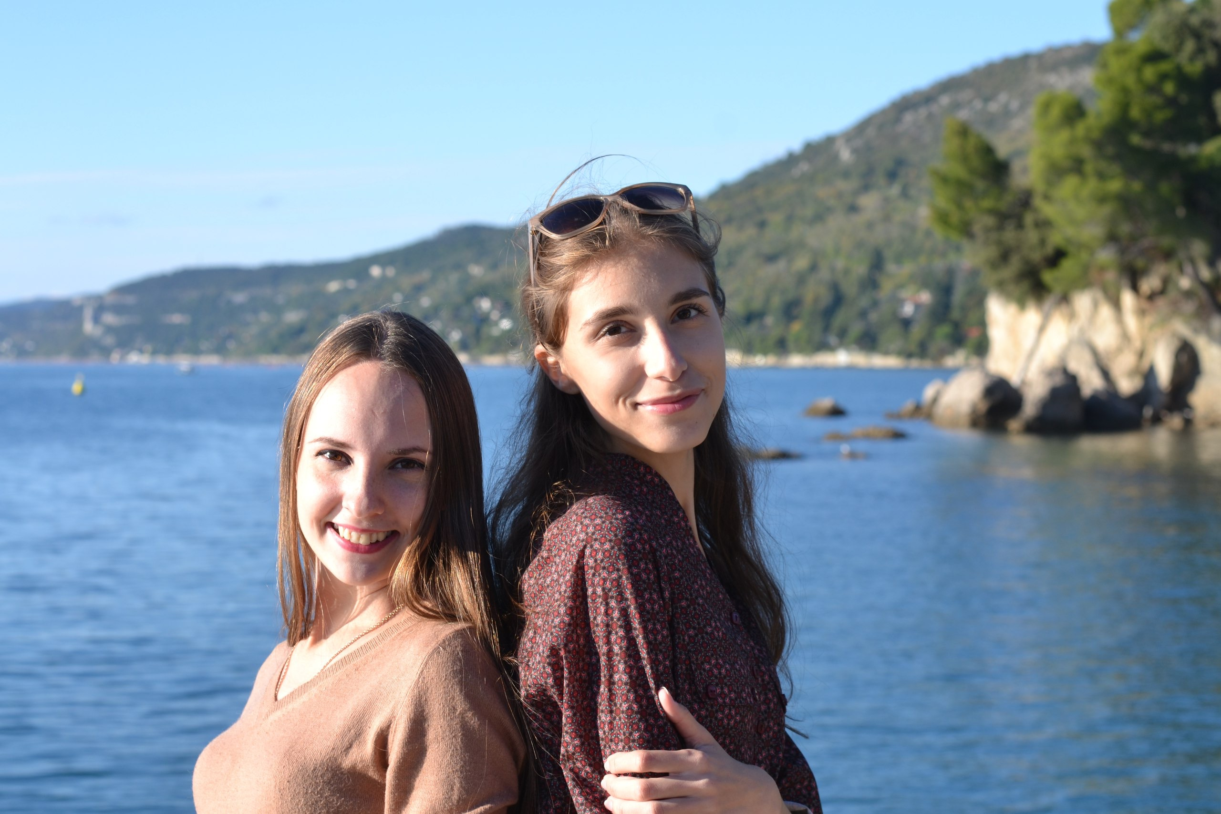
«Венеция! Какой потрясающий город! Вот бы там хоть разочек оказаться», – думала я. И как же радостно было узнать, что я еду учиться не просто в удивительной красоты город, а в знаменитый университет Ка’Фоскари, один из старейших образовательных центров Европы. Такую возможность обучения за рубежом дала новая программа Европейского союза Erasmus+. Эта программа позволяет многим студентам поехать в другую страну и получать знания по совершенной иной системе образования. Я считаю, что это очень ценный и интересный опыт, так как в каждой стране своя образовательная система. И Италия не исключение! Сколько знаний и опыта дала мне эта программа, я бы хотела рассказать.
Моя учёба в университете началась с посещения курсов итальянского языка. Уже после первого занятия я поняла, насколько отличается система преподавания от наших российских вузов. Вместо привычных нам лекций мы очень много работали в парах, выполняли творческие задания, писали письма, выступали в роли репортёров, рассматривали различные стратегии по улучшению навыков итальянского языка, стратегии для запоминания новых слов. Мы изучали не только язык, но и традиции Италии. Эти занятия были настолько интересны, что хотелось полностью погружаться в работу и не думать о постороннем. Общение с одногруппниками вызывало много положительных эмоций. Все такие разные, но всех связывает одно – стремление к изучению итальянского языка. Мне также очень нравилось посещать курс русского языка и перевода вместе с итальянцами, которые учат русский язык. Дома мы переводили рассказы и статьи, а в классе проверяли переводы, поправляя и помогая друг другу. Это была очень интересная совместная работа, из которой каждый выносил для себя что-то новое. На уроках мы занимались не только переводами, но и разбирали различные интересные темы, связанные с тонкостями перевода и нашей будущей профессией переводчика. Приятным был тот факт, что моим одногруппникам нравилось изучать русский язык. Они с интересом рассказывали о своих любимых русских книгах, музыке и фильмах.
Конечно, нельзя не сказать о занятиях по английскому языку. Вся активность здесь также была направлена на работу в парах, где нам надо было обсудить ту или иную тему или проблему, высказать собственное мнение. Мы смотрели английские фильмы, слушали английские песни, занимались грамматикой и расширением нашего словарного запаса.
Хотела бы отметить наличие большого количества библиотек в Венеции. И не просто маленьких библиотек, а огромных залов с хорошими рабочими местами, компьютерами. Проводить здесь время – одно удовольствие.
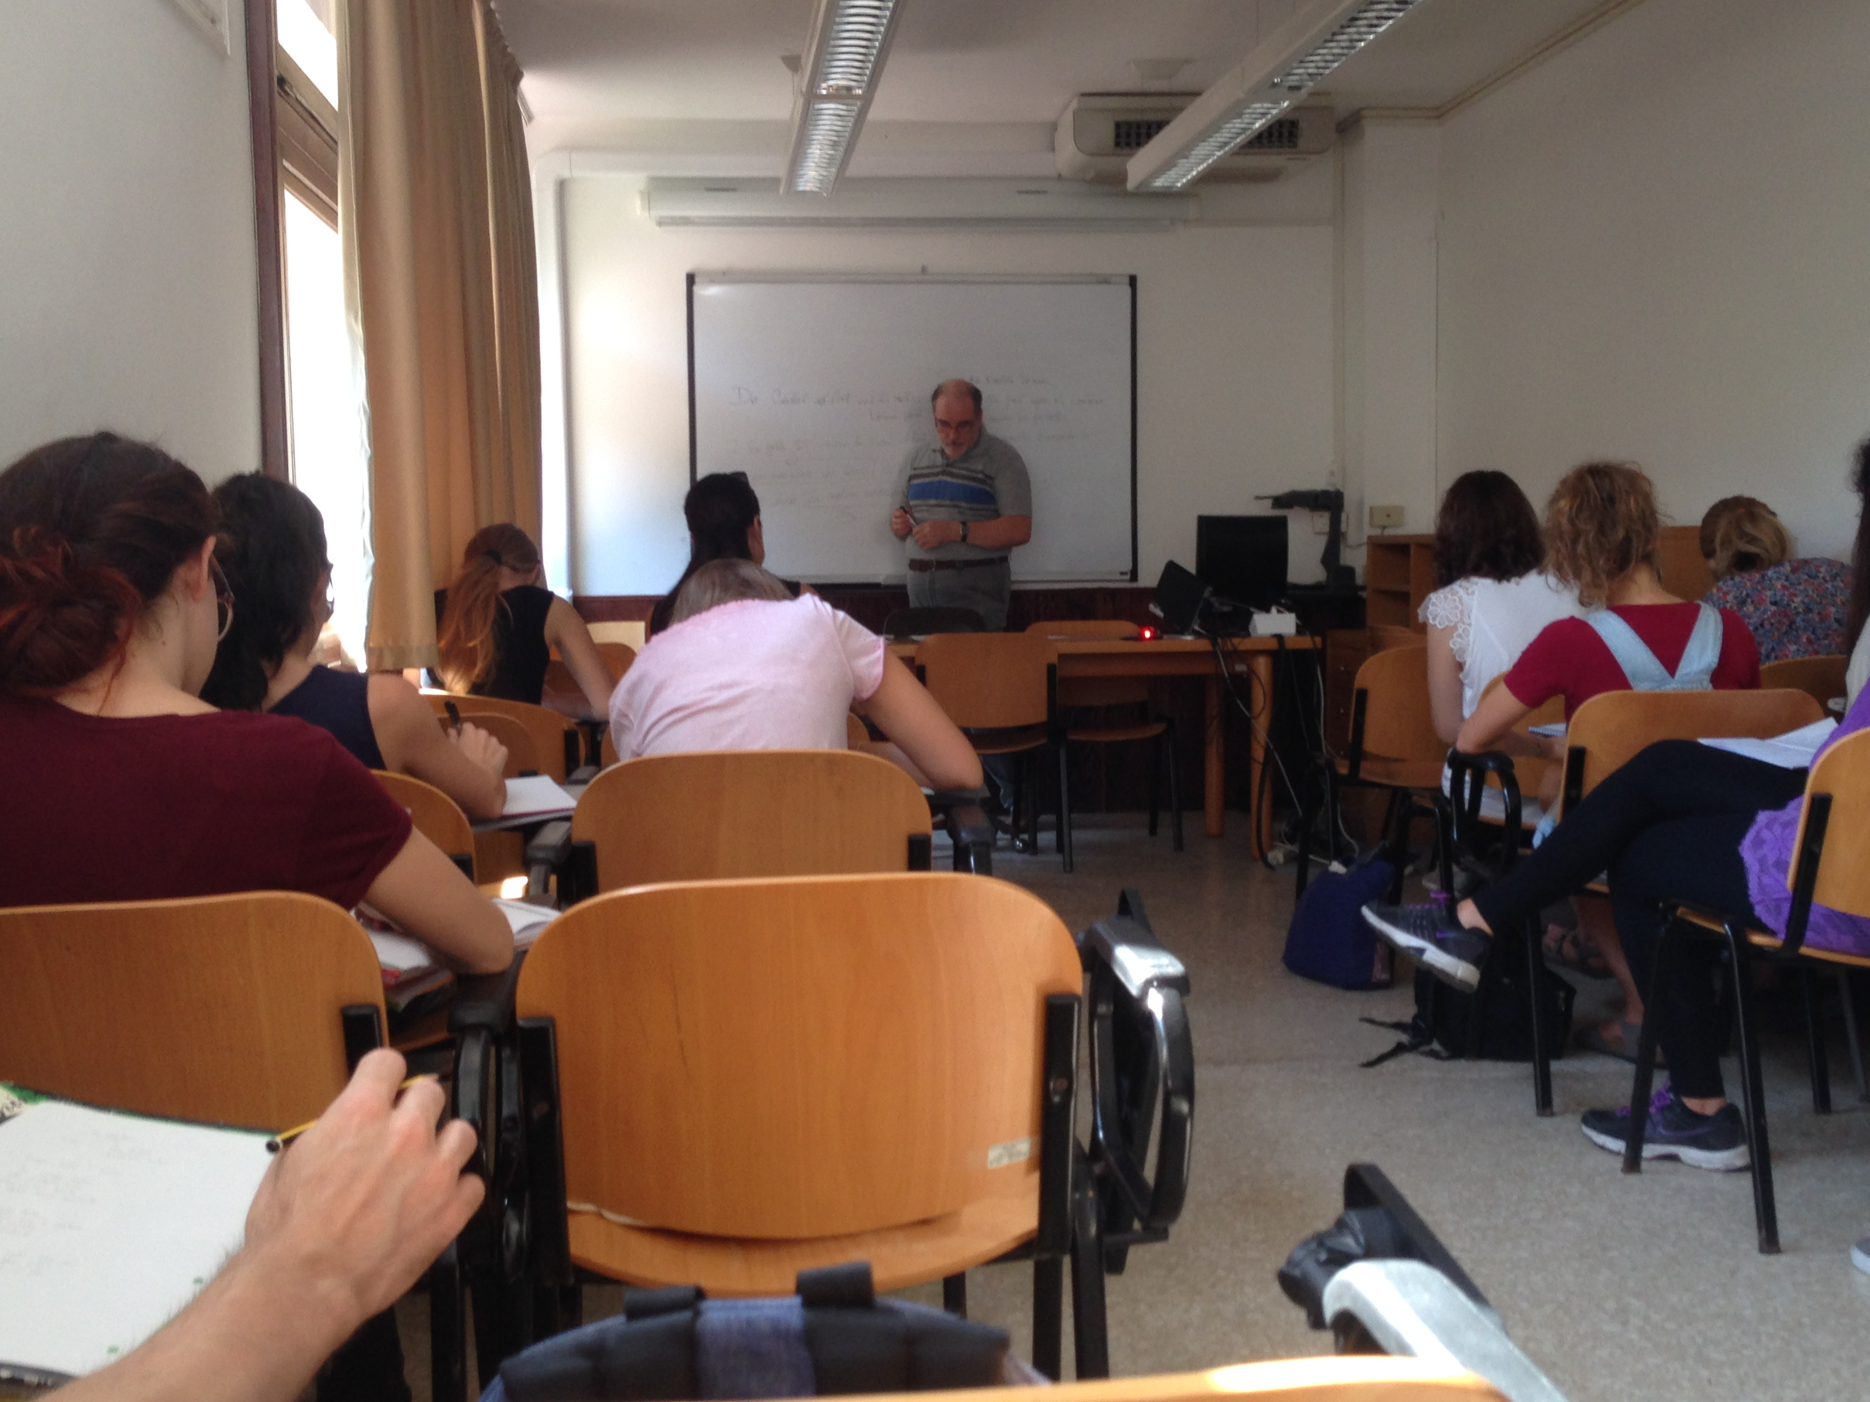
Учёба учёбой, но как же без путешествий! Италия таит в себе столько удивительно красивых мест. Первый итальянский город, с которым я познакомилась, – это, конечно же, Венеция. Она наполнена романтикой узких улочек, красотой каналов, историей архитектурных построек. Величайшая площадь Сан-Марко, Гранд Канал, Палаццо Дукале, Дворец Дожей, мост Риальто – этот список, самых важных достопримечательностей Венеции можно ещё долго продолжать. Но хочу сказать одно! Это места, которые заставляют сердце биться быстрее, захватывают тебя чарующей красотой. Нельзя не сказать об островах Бурано, Мурано и Лидо. Чудесные разноцветные домики Бурано так и притягивали к себе, нельзя было в них не влюбиться. На Мурано я не могла оторвать глаз от красоты ювелирных украшений из знаменитого муранского стекла, а Лидо манил своим чистым пляжем на побережье Адриатического моря с прозрачной голубой водой.
Важным моментом в моей жизни стало знакомство с ESN (Erasmus Student Network). Это организация, в которой студенты Ка’Фоскари организовывают для интернациональных студентов различные поездки по городам Италии, вечера с просмотром фильмов на итальянском языке с английскими субтитрами, экскурсии по культурным местам Венеции. Замечательно, что есть такая организация, которая объединяет студентов из разных стран. Вместе с ESN у меня было незабываемое путешествие в Рим, которое принесло позитивные эмоции и новые знакомства, а также в романтичную Верону и в город, утопающий в зелени, – Бассано-дель-Граппа. А впереди ещё столько нового и интересного… Милан, Флоренция, Пиза.
Прошло три месяца моего удивительного пребывания в Италии. Хочется сказать, что это самый ценный и важный опыт в моей жизни. Учёба в одном из лучших университетов Европы, получение знаний от мудрых профессоров – носителей языка, общение со студентами из самых разных уголков мира – это море незабываемых впечатлений.

